УПРАВЛЕНИЕ ОБРАЗОВАНИЯ
АДМИНИСТРАЦИИ ГОРОДА БУЗУЛУКА
Муниципальное образовательное
автономное учреждение
«Средняя общеобразовательная школа № 13»

ул.Школьная, дом 56, г.Бузулук, 461042
телефон: (35342) 2-70-17
телефакс: (35342) 2-70-17

e-mail: school13_buzuluk@mail.ru

25.09. 2016 года №

Отчет о
проведении месячника пожарной безопасности в МОАУ «СОШ № 13».
Проведенные мероприятия:
- Совещание при заместителе директора по ГПВ по вопросам организации противопожарной безопасности в МОАУ «СОШ № 13» , обучения детей и подростков правилам пожарной безопасности.
- Проведен инструктаж 5.09.16 (под роспись) с обучающимися по теме: «Соблюдение правил пожарной безопасности, умение пользоваться средствами пожаротушения, поведение во время эвакуации».
- 28.09.16, 29.0916 – на родительских собраниях будет рассмотрен вопрос «Профилактика пожаров дома, обучение детей осторожному обращению с огнем, профилактика детской шалости с огнем»
- Уроки безопасности:
а) младшими школьниками: «Причины возникновения пожара»
б) с учащимися среднего школьного возраста: «Первичные средства пожаротушения и их применение.
4. Конкурс поделок, рисунков:

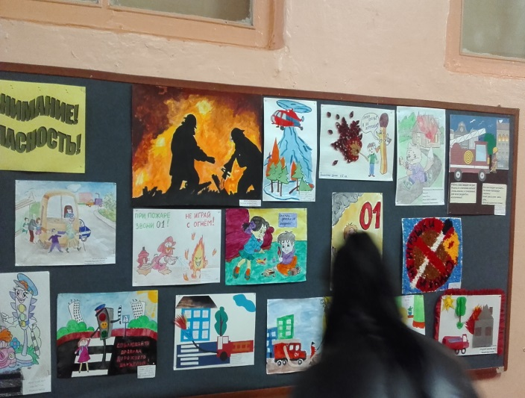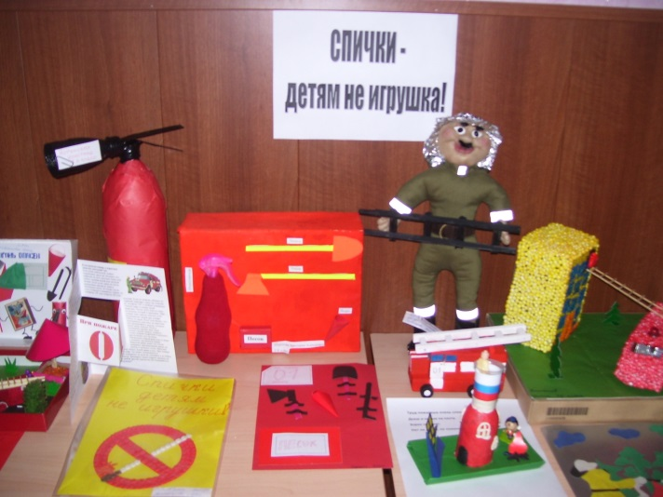

- Викторины на знание основ противопожарной безопасности «Что мы знаем о пожаре», «Профессия - пожарный»
- Практическое занятие по отработке навыков поведения в экстремальной ситуации (пожар) проведена – 14.09.15 (с составлением акта)
- Один из вопросов на общешкольном родительском собрании 28.09.15 будет рассмотрен «Организация безопасной для детей среды, необходимость соблюдения правил противопожарной безопасности всеми членами семьи дома, в школе, общественных местах с приглашением инструктора (майор) Всероссийского добровольного пожарного общества Бузулукского отделения Кузяриной Ирины Петровны.
- Обновлен стенд пожарной безопасности.
- Организован кружок «Юные спасатели» и «ДЮП и С»;
- Оформлена информация на сайте «МОАУ «СОШ № 13»;
- Оформлена выставка в библиотеке по теме: «Пожар».
Зам. директора по ГПВ : Поминова О.Л.

